AY24 (Cierre 16/07/19 $ 2.829,50)
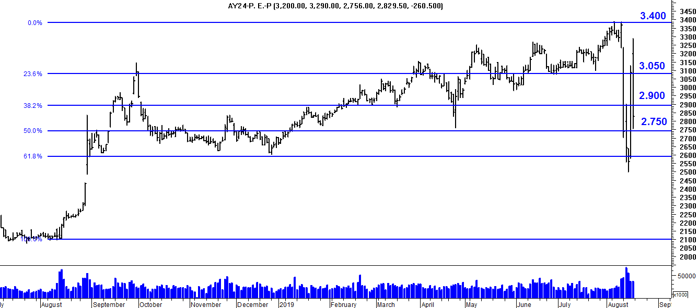
A la baja soporte en $2.750.
A la suba resistencia en $ 3.050.

AY24D (Cierre al 16/07/19 u$s 50.00)

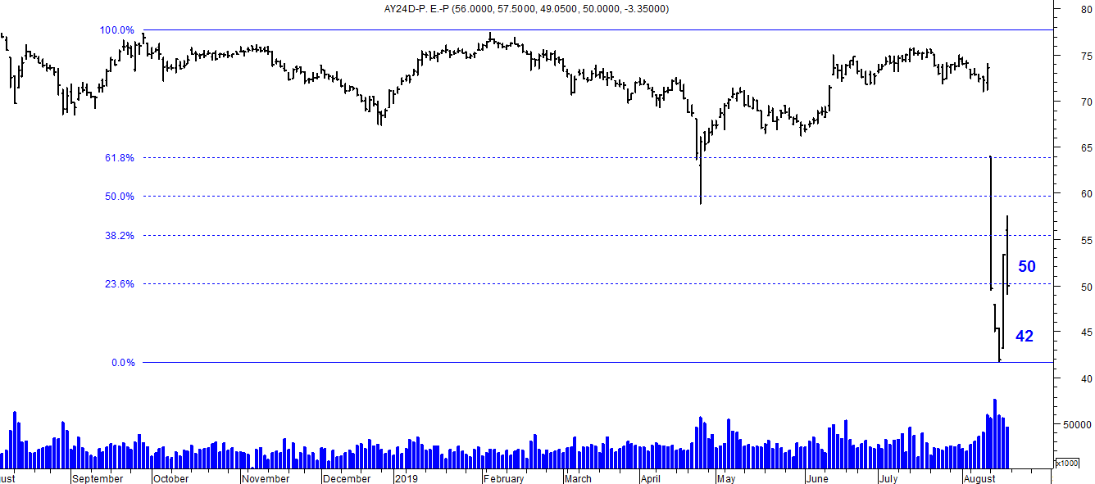

Resistencia us$ 50.00.
Soporte en us$ 42.00.

DICA (Cierre al 16/07/19 $ 4.200)
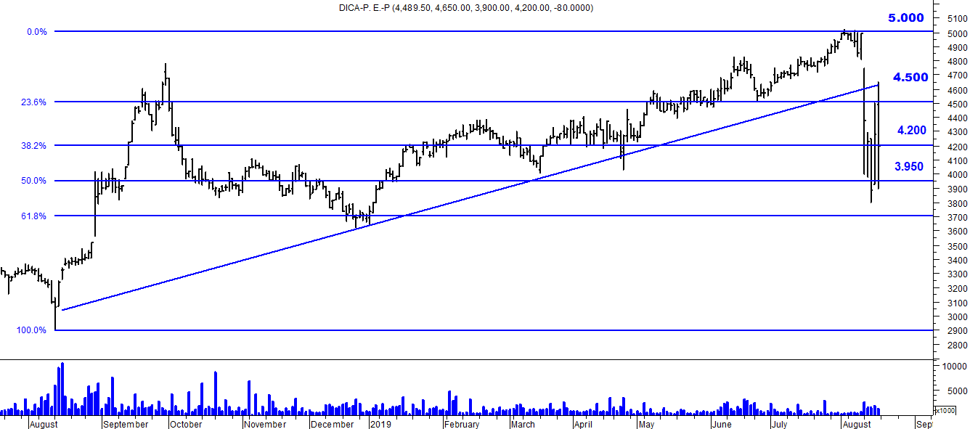
Soporte en $ 4.200.
Resistencia $ 4.500.

DICAD (Cierre al 16/08/19 us$ 72.50)
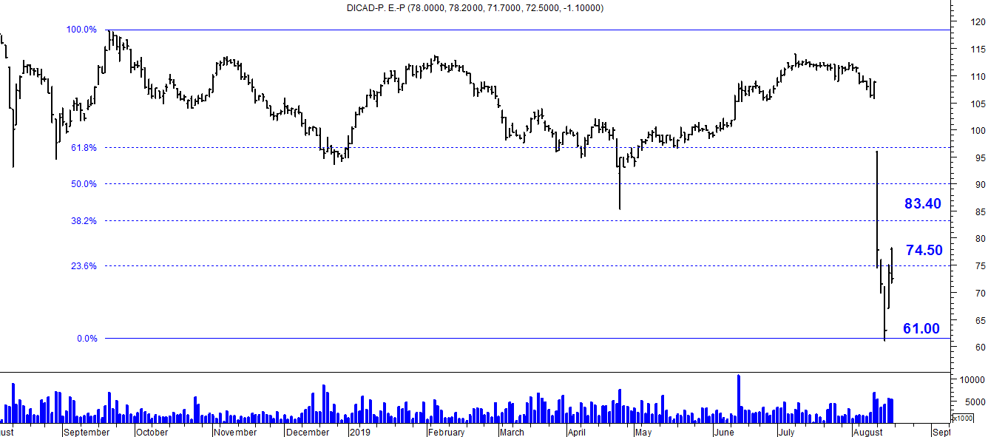

Resistencia us$ 74.50.
Soporte en us$ 61.00.

